**GUÍA PARA EL REGISTRO DE INFORMACIÓN DE LA PROPUESTA DE INVESTIGACIÓN EN EL SISTEMA DE INFORMACIÓN DE INVESTIGACIONES – SICIUD**

*La guía contiene los campos que se deben diligenciar para el registro de la propuesta de investigación en SICIUD.*

*Este documento corresponde solamente a una guía para evidenciar la información requerida dentro de SICIUD. La revisión de la información de la propuesta se realizará directamente en el Sistema de Información.*

*Existen campos que no requieren ser diligenciados durante la ejecución de la propuesta de investigación y se encuentran resaltados en color* ***ROJO****.*

1. **EDITAR PROYECTO**

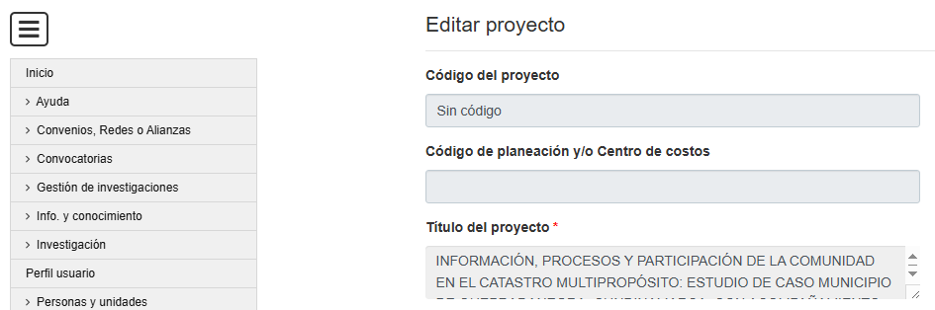

|  |  |
| --- | --- |
| **Código del proyecto** | *(Registro realizado por la ODI una vez sea aprobado el proyecto)* |
| **Código de planeación y/o Centro de costos** | *(Registro realizado por la ODI una vez sea aprobado el proyecto)* |
| **Título del proyecto** |  |
| **Fecha de Inicio** |  |
| **Fecha Final** |  |
| **Duración (meses)** |  |
| **Tipo Proyecto** |  |
| **Idioma en el que se formula el proyecto** |  |

Entidades Participantes:

|  |  |  |  |  |  |
| --- | --- | --- | --- | --- | --- |
| **Entidad** | **NIT** | **Ciudad** | **Dirección** | **Página Web** | **e-mail** |
|  |  |  |  |  |  |
|  |  |  |  |  |  |

Contactos:

|  |  |  |  |  |  |
| --- | --- | --- | --- | --- | --- |
| **Entidad** | **Representante Legal / quién suscribirá el Convenio** | **Tipo y Número de identificación** | **Contacto** | **Teléfono** | **e-mail** |
|  |  |  |  |  |  |
|  |  |  |  |  |  |

* 1. **Resumen Ejecutivo:**
  2. **Problema de investigación:**
  3. **Estado del Arte:**
  4. **Pregunta de Investigación**
  5. **Objetivo General:**
  6. **Marco Teórico:**
  7. **Justificación del Proyecto:**
  8. **Requiere aval del Comité de Bioética:** *Para presentación de propuestas a Convocatorias Externas o a alianzas que van a ser formalizadas por medio de convenios se requiere aval del Comité Central de Investigaciones y en algunos casos aval del Comité de Bioética***.**

**1.10- Clasificación Internacional Normalizada de la Educación (CINE):** *La Clasificación Internacional Normalizada de la Educación (CINE)1 es un marco integral que facilita la transformación de los datos educativos nacionales en categorías acordadas internacionalmente que hacen posible la comparación entre países***.**

* 1. **País / Departamento / Ciudad:** *Donde se va a desarrollar el proyecto***.**
  2. **Sede / Campus / Zona / Núcleo al que pertenece.** *Relacione la Facultad y el Proyecto Curricular al cual pertenece el grupo de investigación proponente***.**
  3. **Programa / Macroproyecto / Fase de proyecto del que depende.** *Relacionar el Programa o Fase del Proyecto al cual se encuentra vinculado (si aplica)***.**

1. **DATOS GENERALES**

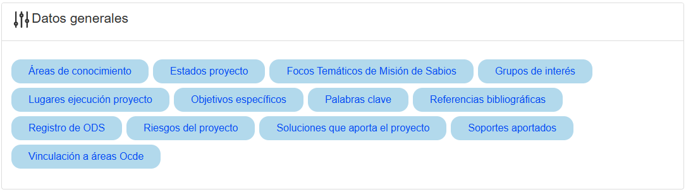

**2.1-** **Áreas de Conocimiento:** *Asocie las áreas de conocimiento relacionadas con el trabajo investigativo, lo cual facilita el seguimiento y análisis en áreas específicas (el listado se encuentra en la plataforma de SICIUD)***.**

**2.2- Estados Proyecto:** *Estado en la que actualmente se encuentra la propuesta de investigación (para este momento el estado es Formulación del Proyecto)***.**

**2.3- Focos Temáticos de Misión de Sabios:** *(el listado se encuentra en la plataforma de SICIUD)***.**

**2.4- Grupos de Interés:** *Permite registrar grupos de interés que contribuyan en el desarrollo, implementación y resultados de la investigación. Tenga presente que los grupos de interés facilitan la obtención de apoyo financiero, valida y mejora la calidad de la investigación, y facilita la implementación de los hallazgos***.**

**2.5- Lugares ejecución proyecto:** *Situé el proyecto geográficamente, en caso de desarrollarse en uno o en diferentes lugares, seleccione el porcentaje de ejecución de cada uno. (el listado se encuentra en la plataforma de SICIUD)***.**

**2.6- Objetivos Específicos:** *Se recomienda el registro de los objetivos específicos tipo SMART, el cual proporciona una estructura sólida para planificar y gestionar proyectos de investigación, aumentando la probabilidad de éxito al proporcionar metas claras, medibles, alcanzables, relevantes y temporales***.**

**2.7- Palabras Clave:** *Recuerde que una correcta selección y uso de palabras clave no solo mejora la calidad y la difusión del trabajo, sino que también amplifica su impacto y relevancia en la comunidad académica***.**

**2.8- Referencias Bibliográficas:** *En este campo, se deber copiar en bloque toda la referencia bibliográfica que haya sido previamente generada con el gestor bibliográfico de su preferencia***.**

**2.9- Registro de ODS:** *Este apartado permite relacionar los ODS con el proyecto investigativo. Recordar que éstos facilitan que los proyectos sean relevantes en un contexto global, mejorando su impacto y aceptabilidad***.**

**2.10- Riesgos del Proyecto:** *Permite definir los riesgos que se puedan presentar en el proyecto y así mitigar posibles impactos. Permite adjuntar soportes documentales, editar y eliminar los registros***.**

**2.11- Soluciones que aporta el proyecto:** *Registre las soluciones significativas del proyecto que aporten valor a la comunidad académica y científica***.**

**2.12- Soportes aportados:** *Realice la carga de los soportes documentales que son generales a la gestión del proyecto y exigidos por la universidad: a) Carta de intención de cada una de las instituciones, b) Acta de reunión del grupo de investigación proponente, c) Formato de autorización y refrendación para el tratamiento de datos personales debidamente firmado por el Investigador Principal y los coinvestigadores, d) En caso de vincular estudiantes, documento que evidencie que los estudiantes se encuentran activos en el Sistema de Gestión Académica o certificación expedida por el proyecto curricular al respecto, e) En caso de vincular trabajo de grado, adjuntar certificado de aprobación de las propuestas de trabajos de grado vinculados donde se indique la modalidad correspondiente, emitido por el Consejo Curricular del programa académico al que pertenecen los estudiantes, etc., en formato PDF o ZIP***.**

**2.13- Vinculación a áreas OCDE:**

1. **INTEGRANTES.**

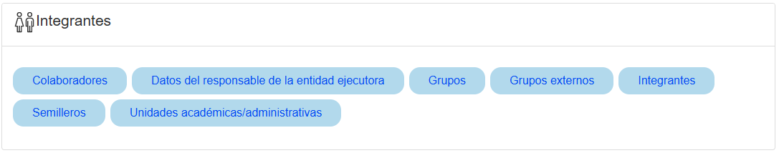

**3.1- Colaboradores:** *Un colaborador en SICIUD es una persona asistente que apoya la gestión del proyecto, grupo, semillero o convocatoria y tiene acceso irrestricto a la información. Su participación puede ser inactivada por el Investigador Principal o Director del Proyecto si ya no se requiere su apoyo. Tenga presente que un “Colaborador“ NO es un miembro formal del proyecto, grupo, semillero o convocatoria***.**

**3.2- Datos del responsable de la entidad ejecutora:** *Registre a la persona representante legal externa responsable de la ejecución del proyecto y, en caso de que el responsable sea un actor interno, indique la unidad académica o administrativa correspondiente***.**

**3.3- Grupos Externos:** *Este apartado permite registrar los grupos externos que con su participación aporten valor al ejercicio investigativo***.**

**3.4- Semilleros:** *Permite vincular semilleros de investigación interesados en participar en el proyecto, promoviendo así un entorno de investigación dinámico y fortaleciendo su reputación en la comunidad científica***.**

**3.5- Unidades académicas / administrativas:** *Permite seleccionar la unidad académica o administrativa y asignar el rol de responsabilidad en la ejecución del proyecto***.**

1. **LÍNEAS DE INVESTIGACIÓN.**

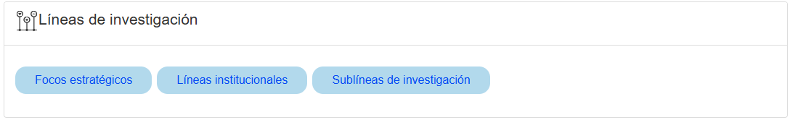

**4.1- Focos estratégicos:** *Permite seleccionar el enfoque a través del cual se orienta el ejercicio investigativo hacia resultados que generen un mayor impacto en el campo de estudio***.** [Agenda Viva de Investigación, Creación e Innovación UD - Wiki UDistrital](https://odi.udistrital.edu.co/wiki/index.php/Agenda_Viva_de_Investigaci%C3%B3n,_Creaci%C3%B3n_e_Innovaci%C3%B3n_UD)

**4.2- Líneas institucionales:** *Permite vincular el proyecto a las líneas de investigación institucionales, esta vinculación permite que el proyecto esté alineado con las prioridades y objetivos estratégicos de una disciplina o área de estudio (el listado se encuentra en la plataforma de SICIUD)***.**

**4.3- Sublíneas de investigación:** *Permite asociar sublíneas de investigación, que se refieren a áreas más específicas y detalladas dentro de una línea de investigación más amplia**(el listado se encuentra en la plataforma de SICIUD)***.**

1. **METODOLOGÍA.**

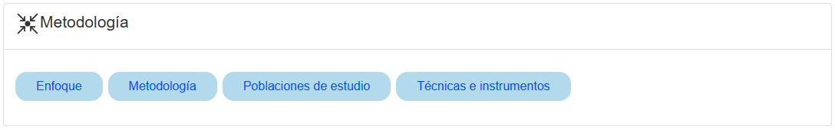

**5.1- Enfoque:** *Permite seleccionar el marco epistemológico que estructura la investigación y situarla dentro de un contexto académico***.**

**5.2- Metodología:** *Seleccione el tipo de investigación dentro del marco de la metodología que guía el proyecto investigativo y que otorga dirección y coherencia a la búsqueda de respuestas a preguntas científicas***.**

**5.3- Poblaciones de estudio:** *Seleccione el grupo poblacional al cual va dirigido el proyecto de investigación. Se recomienda, según sea la investigación, diligenciar todos los campos posibles para brindar mayor información sobre los criterios de selección***.**

**5.4- Técnicas e Instrumentos:** *Permite el registro de las técnicas e instrumentos para recopilar, analizar o interpretar datos***.**

1. **CONSIDERACIONES ÉTICAS, RESULTADOS DE SOMETIMIENTOS A COMITÉS Y OTROS**

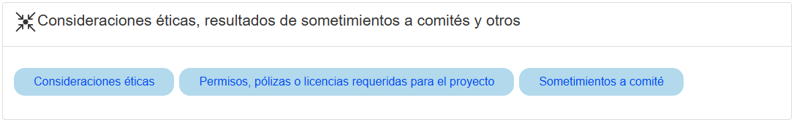

**6.1- Consideraciones éticas:** *En este apartado, registre todas las consideraciones éticas que garanticen la integridad de la población objeto de estudio y brinden confianza a la comunidad científica (el listado se encuentra en la plataforma de SICIUD)***.**

**6.2- Permisos, pólizas o licencias requeridas para el proyecto:** *Registre todos los permisos, pólizas o licencias que se requieran durante el inicio, ejecución y terminación del proyecto***.**

**6.3- Sometimientos a Comité: *Información registrada por el Gestor de Proyectos de la ODI,* *una vez surta el proceso de evaluación*.**

1. **CRONOGRAMA DEL PROYECTO.**

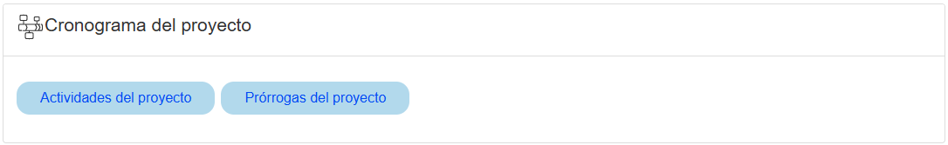

**7.1- Actividades del proyecto:** *Registre las actividades llevadas a cabo en la investigación. Esto asegura un seguimiento adecuado, facilita la gestión y proporciona un historial completo del progreso del proyecto (el listado se encuentra en la plataforma de SICIUD)***.**

|  |  |
| --- | --- |
| **CAMPOS DE LA ACTIVIDAD** | **DESCRIPCIÓN** |
| Nombre: | *(Obligatoria)* |
| Descripción: | *(Obligatoria)* |
| Fecha de Inicio: | *(Obligatoria)* |
| Fecha de Finalización: | *(Obligatoria)* |
| Persona Responsable: | *(Obligatoria)* |
| Otros responsables de la actividad: | *(No es Obligatoria)* |
| Indicador de resultado: | *(No es Obligatoria)* |
| Asociar objetivos del proyecto a la actividad: | *(No es Obligatoria)* |

**7.2- Prórrogas del proyecto: *Esta información se registra durante la ejecución del proyecto*.**

1. **CONVOCATORIAS, CONVENIOS REDES Y ALIANZAS.**

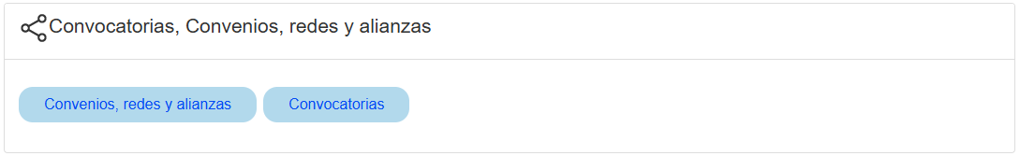

**8.1- Convenios, redes y alianzas: *Esta información se registra durante la ejecución del proyecto*.**

**8.2- Convocatorias:** *Permite seleccionar la convocatoria a la cual se desea postular el proyecto de investigación. Se debe validar que tanto los requisitos mínimos como los requisitos documentales estén completos para realizar la postulación***.**

1. **PRESUPUESTO.**

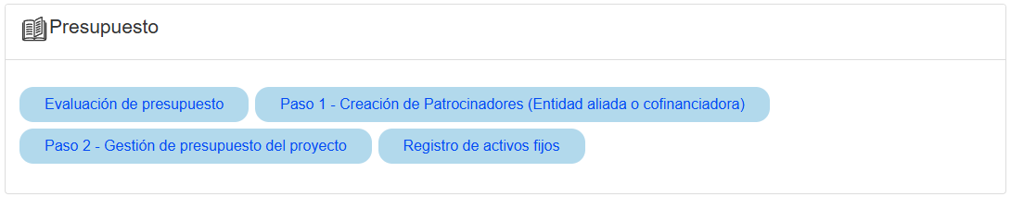

**9.1- Evaluación de presupuesto: *Información registrada por el Gestor de Proyectos de la ODI, una vez surta el proceso de evaluación*.**

**9.2- Paso 1- Creación de patrocinadores (entidad aliada o cofinanciadora):** *Registre el número de documento o nombre de la entidad patrocinadora del proyecto, La figura del patrocinio asegura apoyo institucional, acceso a recursos, cumplimiento normativo y una gestión eficiente***.**

|  |  |  |  |  |  |
| --- | --- | --- | --- | --- | --- |
| **PATROCINADOR** | **ROL** | **TIPO FINANCIACIÓN** | **VALOR TOTAL** | **EFECTIVO** | **ESPECIE** |
|  |  |  |  |  |  |
|  |  |  |  |  |  |

**9.3- Paso 2 - Gestión del presupuesto del proyecto:** *Relacione los rubros del proyecto con sus valores correspondientes***.**

|  |  |  |  |  |
| --- | --- | --- | --- | --- |
| **No.** | **RUBRO** | **EFECTIVO** | **ESPECIE** | **TOTAL** |
| 1 | Auxiliares de Investigación |  |  |  |
| 2 | Personal |  |  |  |
| 3 | Salidas de Campo |  |  |  |
| 4 | Divulgación resultados de investigación |  |  |  |
| 5 | Procesos o actividades de apropiación social |  |  |  |
| 6 | Elementos consumibles de laboratorio o materiales para producción artística |  |  |  |
| 7 | Equipos y tecnologías especializados |  |  |  |
| 8 | Servicios técnicos |  |  |  |
| 9 |  |  |  |  |
| 10 |  |  |  |  |
|  | **TOTAL** |  |  |  |

* *Los rubros no considerados como financiables o aportes adicionales que se puedan conseguir, deben relacionarse como aporte en especie al proyecto.*

Presupuesto Discriminado por Rubros:

1. Auxiliar de Investigación:

|  |  |  |  |  |  |  |
| --- | --- | --- | --- | --- | --- | --- |
| **NOMBRE / DESCRIPCIÓN** | **PLAZO VINCULACIÓN / HORAS x SEMANA** | **FECHA ESTIMADA VINCULACIÓN** | **ENTIDAD** | **EFECTIVO** | **ESPECIE** | **TOTAL** |
|  |  |  |  |  |  |  |
| **TOTAL** |  |  |  |  |  |  |

1. Personal:

|  |  |  |  |  |  |  |  |
| --- | --- | --- | --- | --- | --- | --- | --- |
| **NOMBRE / DESCRIPCIÓN** | **ROL** | **PLAZO VINCULACIÓN / HORAS x SEMANA** | **FECHA ESTIMADA VINCULACIÓN** | **ENTIDAD** | **EFECTIVO** | **ESPECIE** | **TOTAL** |
|  |  |  |  |  |  |  |  |
| **TOTAL** |  |  |  |  |  |  |  |

1. Salidas de Campo:

|  |  |  |  |  |  |  |
| --- | --- | --- | --- | --- | --- | --- |
| **NOMBRE / DESCRIPCIÓN** | **JUSTIFICACIÓN** | **FECHA ESTIMADA ADQUISICIÓN** | **ENTIDAD** | **EFECTIVO** | **ESPECIE** | **TOTAL** |
|  |  |  |  |  |  |  |
| **TOTAL** |  |  |  |  |  |  |

1. Divulgación resultados de investigación

|  |  |  |  |  |  |  |
| --- | --- | --- | --- | --- | --- | --- |
| **NOMBRE / DESCRIPCIÓN** | **JUSTIFICACIÓN** | **FECHA ESTIMADA ADQUISICIÓN** | **ENTIDAD** | **EFECTIVO** | **ESPECIE** | **TOTAL** |
|  |  |  |  |  |  |  |
| **TOTAL** |  |  |  |  |  |  |

1. Procesos o actividades de apropiación social

|  |  |  |  |  |  |  |
| --- | --- | --- | --- | --- | --- | --- |
| **NOMBRE / DESCRIPCIÓN** | **JUSTIFICACIÓN** | **FECHA ESTIMADA ADQUISICIÓN** | **ENTIDAD** | **EFECTIVO** | **ESPECIE** | **TOTAL** |
|  |  |  |  |  |  |  |
| **TOTAL** |  |  |  |  |  |  |

1. Elementos consumibles de laboratorio o materiales para producción artística

|  |  |  |  |  |  |  |
| --- | --- | --- | --- | --- | --- | --- |
| **NOMBRE / DESCRIPCIÓN** | **JUSTIFICACIÓN** | **FECHA ESTIMADA ADQUISICIÓN** | **ENTIDAD** | **EFECTIVO** | **ESPECIE** | **TOTAL** |
|  |  |  |  |  |  |  |
| **TOTAL** |  |  |  |  |  |  |

1. Equipos y tecnologías especializados

|  |  |  |  |  |  |  |
| --- | --- | --- | --- | --- | --- | --- |
| **NOMBRE / DESCRIPCIÓN** | **JUSTIFICACIÓN** | **FECHA ESTIMADA ADQUISICIÓN** | **ENTIDAD** | **EFECTIVO** | **ESPECIE** | **TOTAL** |
|  |  |  |  |  |  |  |
| **TOTAL** |  |  |  |  |  |  |

1. Servicios técnicos

|  |  |  |  |  |  |  |
| --- | --- | --- | --- | --- | --- | --- |
| **NOMBRE / DESCRIPCIÓN** | **JUSTIFICACIÓN** | **FECHA ESTIMADA ADQUISICIÓN** | **ENTIDAD** | **EFECTIVO** | **ESPECIE** | **TOTAL** |
|  |  |  |  |  |  |  |
| **TOTAL** |  |  |  |  |  |  |

**9.3- Registro de activos fijos: *Durante la ejecución del proyecto se debe registrar los activos fijos que se adquieren****. Recuerde que los activos fijos tienen una vida útil prolongada y se pueden utilizan en otros proyectos***.**

1. **PRODUCTOS RESULTADOS DE INVESTIGACIÓN**

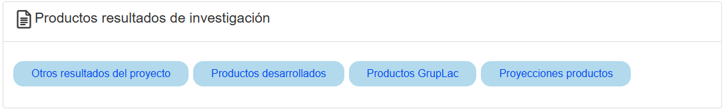

**10.1- Otros resultados del proyecto: *Esta información se registra durante la ejecución del proyecto****. Registre otros resultados significativos de la investigación para incrementar la visibilidad y reconocimiento en la comunidad académica, y permitir un mejor análisis del proceso de investigación, identificación de áreas de mejora y aplicación de aprendizajes en futuros proyectos***.**

**10.2- Productos desarrollados: *Esta información se registra durante la ejecución del proyecto****. Complete el formulario para registrar el producto resultante del trabajo de investigación. Una vez creado el producto, haga clic en el ícono de editar, diríjase a la parte inferior de la hoja de trabajo y despliegue los nuevos acordeones para continuar con la gestión de la información del producto***.**

**10.3- Productos GrupLac: *Esta información se registra durante la ejecución del proyecto****. Seleccione los productos que desee vincular al proyecto de investigación. Esta vinculación facilita la evaluación del proyecto, proporcionando un marco de referencia con productos ya conocidos y validados***.**

**10.4- Proyecciones productos:** *Diligencie el formulario para registrar, uno a uno, los productos proyectados resultantes del trabajo investigativo (el listado se encuentra en la plataforma de SICIUD)***.**

a. Productos de Actividades relacionadas con la Formación de Recurso Humano en CTeI

|  |  |  |  |  |  |
| --- | --- | --- | --- | --- | --- |
| **SUPTIPO PRODUCTO** | **PRODUCTO** | **DESCRIPCIÓN** | **FECHA ESTIMADA ENTREGA** | **CANTIDAD PRODUCTOS ENTREGADOS** | **BENEFICIARIO** |
|  |  |  |  |  |  |
|  |  |  |  |  |  |

b. Productos Resultados de Actividades de Apropiación Social del Conocimiento

|  |  |  |  |  |  |
| --- | --- | --- | --- | --- | --- |
| **SUPTIPO PRODUCTO** | **PRODUCTO** | **DESCRIPCIÓN** | **FECHA ESTIMADA ENTREGA** | **CANTIDAD PRODUCTOS ENTREGADOS** | **BENEFICIARIO** |
|  |  |  |  |  |  |
|  |  |  |  |  |  |

c. Productos Resultados de Actividades de Desarrollo Tecnológico e Innovación

|  |  |  |  |  |  |  |
| --- | --- | --- | --- | --- | --- | --- |
| **SUPTIPO PRODUCTO** | **PRODUCTO** | **DESCRIPCIÓN** | **FECHA ESTIMADA ENTREGA** | **CANTIDAD PRODUCTOS ENTREGADOS** | **NIVEL DE MADUREZ – TLR** | **BENEFICIARIO** |
|  |  |  |  |  |  |  |
|  |  |  |  |  |  |  |

d. Productos Resultados de Actividades Divulgación Pública de la Ciencia

|  |  |  |  |  |  |
| --- | --- | --- | --- | --- | --- |
| **SUPTIPO PRODUCTO** | **PRODUCTO** | **DESCRIPCIÓN** | **FECHA ESTIMADA ENTREGA** | **CANTIDAD PRODUCTOS ENTREGADOS** | **BENEFICIARIO** |
|  |  |  |  |  |  |
|  |  |  |  |  |  |

e. Productos Resultados de Actividades de Generación de nuevo conocimiento

|  |  |  |  |  |  |
| --- | --- | --- | --- | --- | --- |
| **SUPTIPO PRODUCTO** | **PRODUCTO** | **DESCRIPCIÓN** | **FECHA ESTIMADA ENTREGA** | **CANTIDAD PRODUCTOS ENTREGADOS** | **BENEFICIARIO** |
|  |  |  |  |  |  |
|  |  |  |  |  |  |

f. Obra Producto de Investigación – Creación

|  |  |  |  |  |  |
| --- | --- | --- | --- | --- | --- |
| **SUPTIPO PRODUCTO** | **PRODUCTO** | **DESCRIPCIÓN** | **FECHA ESTIMADA ENTREGA** | **CANTIDAD PRODUCTOS ENTREGADOS** | **BENEFICIARIO** |
|  |  |  |  |  |  |
|  |  |  |  |  |  |

g. Otros Universitarios No Asociados a Tipologías MinCiencias

|  |  |  |  |  |  |
| --- | --- | --- | --- | --- | --- |
| **SUPTIPO PRODUCTO** | **PRODUCTO** | **DESCRIPCIÓN** | **FECHA ESTIMADA ENTREGA** | **CANTIDAD PRODUCTOS ENTREGADOS** | **BENEFICIARIO** |
|  |  |  |  |  |  |
|  |  |  |  |  |  |

1. **IMPACTO, TRANSFERENCIA E INNOVACIÓN DEL PROYECTO**

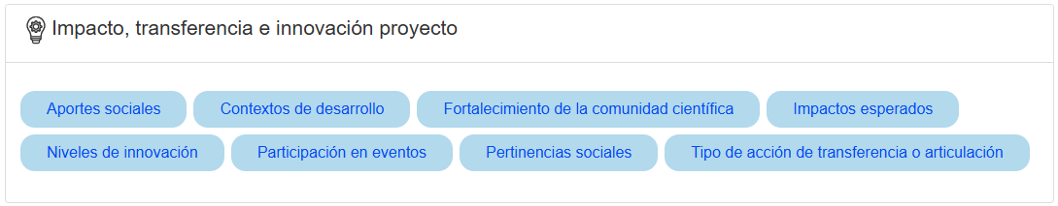

**11.1- Aportes sociales: *Esta información se registra durante la ejecución del proyecto****. Registre las contribuciones sociales que surjan del proyecto de investigación al abordar un problema social o mejorar algún aspecto de la sociedad***.**

**11.2- Contextos de desarrollo:** *Permite registrar la cobertura del proyecto respecto a la locación geográfica***.**

**11.3- Fortalecimiento de la comunidad científica:** *Permite registrar programas de formación como capacitación, seminarios, talleres y cursos de actualización que aporten valor a los investigadores***.**

**11.4- Impactos esperados:** *Seleccione el tipo de impacto que genera la investigación. Recuerde identificar el cambio demostrable que la investigación produce, el cual puede manifestarse en diferentes ámbitos y momentos***.**

**11.5- Niveles de innovación: *Esta información se registra durante la ejecución del proyecto****. Registre el tipo de nivel de innovación. Recuerde que el nivel de innovación tiene un impacto basado en la aplicación práctica del conocimiento***.**

**11.6- Participación en eventos: *Esta información se registra durante la ejecución del proyecto****. En la descripción del evento indicar: lugar del evento, tipo de participación y nombre del trabajo presentado***.**

**11.7- Pertinencias sociales: *Esta información se registra durante la ejecución del proyecto****. Registre la pertinencia social que aborda el proyecto investigativo y que contribuye a mejorar los objetivos acordados y priorizados en la sociedad***.**

**11.8- Tipo de acción de transferencia o articulación: *Esta información se registra durante la ejecución del proyecto.***

1. **COMPROMISOS, INFORMES Y SEGUIMIENTOS AL DESARROLLO DEL PROYECTO**

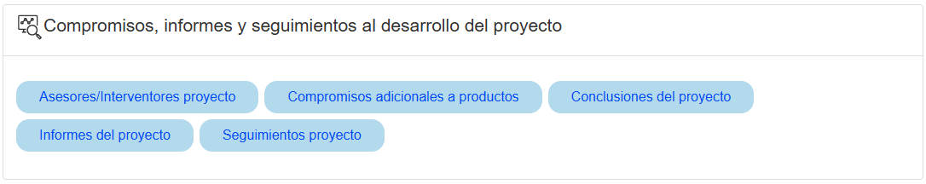

**12.1- Asesores / interventores proyecto: *Registro realizado por la ODI una vez sea aprobado el proyecto****. Permite conocer quién ha sido asignado como asesor o interventor del proyecto. La participación de estos actores aporta calidad y rigor científico***.**

**12.2- Compromisos adicionales a productos: *Esta información se registra durante la ejecución del proyecto.*** *Permite el registro y la carga de otros compromisos diferentes a los productos de investigación, tales como informes de avance, informes finales, actas de inicio y de cierre, etc (1- Informe técnico de avance y final de investigación, 2- Informe financiero de avance y final de investigación, 3- Dirección de trabajos de grado)***.**

**12.3- Conclusiones del proyecto: *Esta información se registra durante la ejecución del proyecto.*** *Permite registrar las conclusiones del proyecto para una adecuada documentación, evaluación y comunicación de los resultados de la investigación***.**

**12.4- Informes del proyecto: *Esta información se registra durante la ejecución del proyecto.*** *Despliegue cada menú para registrar el avance. Tenga en cuenta, en los campos de texto de color azul, presionar Enter después de cada observación para que ésta quede almacenada***.**

**12.5- Seguimientos proyecto: *Registro realizado por la ODI durante la ejecución del proyecto****. Permite conocer los seguimientos registrados por los asesores o interventores del proyecto de investigación, reduciendo los tiempos de respuesta y de gestión***.**

1. **GESTIÓN CONOCIMIENTO PROYECTO**



**13.1- Lecciones aprendidas: *Esta información se registra terminada la ejecución del proyecto****. Registre las lecciones aprendidas derivadas del proyecto investigativo, las cuales pueden contribuir al mejoramiento de prácticas y procesos en investigaciones futuras***.**

**13.2- Registro de casos de éxito o aprendizaje: *Esta información se registra terminada la ejecución del proyecto****. Registre la experiencia relacionada con un caso significativo que haya emergido en alguna de las etapas del proyecto de investigación. Esto contribuye a la generación de conocimiento y buenas prácticas***.**